禹州市煤炭工业管理局
监控中心升级改造（行业应用开发软件）采购项目（二次）

竞争性谈判文件

采购单位：禹州市煤炭工业管理局
项目名称：禹州市煤炭工业管理局监控中心升级改造（行业应用开发软件）采购项目（二次）
采购编号：YZCG-T2019019-1
采购代理机构：禹州市政府采购中心
采购监督机构：禹州市政府采购监督管理办公室

二〇一九年三月

谈判文件目录

第一部分 谈判邀请函
第二部分 供应商须知
A 总则
B 谈判文件
C 投标保证金
D 响应文件
E 谈判
F 授予合同
第三部分 采购项目内容及其它要求
第四部分 合同书（样本）
第五部分 附件-谈判响应文件内容

- 谈判邀请函

禹州市煤炭工业管理局监控中心升级改造（行业应用开发软件）采购项目（二次）
竞争性邀请函

禹州市政府采购中心受禹州市煤炭工业管理局的委托，就“禹州市煤炭工业管理局监控中心升级改造（行业应用开发软件）采购项目（二次）”进行竞争性谈判，欢迎合格的投标人前来投标。
- 项目基本情况
- 采购人：禹州市煤炭工业管理局
- 项目名称：禹州市煤炭工业管理局监控中心升级改造（行业应用开发软件）采购项目（二次）
- 采购编号：YZCG-T2019019-1
4、项目需求：智慧矿山系统 1套（详见谈判文件）
5、采购预算：12.79万元
二、需要落实的政府采购政策
本项目落实节约能源、保护环境、扶持不发达地区和少数民族地区、促进中小企业、监狱企业发展等政府采购政策。（详见谈判文件）
- 供应商资格要求：
1、符合《政府采购法》第二十二条之规定；
2、投标商须具有相应的经营范围（以营业执照为准）；
3、被委托人是须是本单位职工，须提供公司为本人缴纳社会保险证明；
4、本项目不接受联合体投标。
三、获取谈判文件的方式、时间、地点
1、持CA数字认证证书，登录http://221.14.6.70:8088/ggzy/eps/public/RegistAllJcxx.html进行免费注册登记（详见全国公共资源交易平台（河南省·许昌市）“常见问题解答-诚信库网上注册相关资料下载”）；
2、在投标截止时间前登录http://221.14.6.70:8088/ggzy/，自行下载招标文件（详见全国公共资源交易平台（河南省·许昌市）“常见问题解答-交易系统操作手册”）。
3、未通过全国公共资源交易平台（河南省·许昌市）下载招标文件的投标企业，拒收其递交的投标文件。
4、谈判文件每份售价人民币300元，于递交投标文件时缴纳给采购代理机构，售后不退。
四、谈判截止时间、谈判时间及地点：
1、谈判截止及谈判时间：2019年3月13日9：00（北京时间），逾期送达或不符合规定的投标文件不予接受。
2、谈判地点：禹州市公共资源交易中心第二开标室（禹州市行政服务中心楼9楼）
五、代理机构及采购单位地址、联系人、联系电话
（一）代理机构：禹州市政府采购中心
地址：禹州市行政服务中心楼917房间
联系人：李女生 联系电话：0374-2077111
(二)采购单位：禹州市煤炭工业管理局
地址：禹州市禹王大道
联系人：康先生 联系电话：15603889608

2019年3月1日

前 附 表
序号 | 条款名称 | 编列内容
1 | 采购编号 | YZCG-T2019019-1
2 | 项目名称 | 禹州市煤炭工业管理局监控中心升级改造（行业应用开发软件）采购项目（二次）
3 | 采购方式 | 竞争性谈判
4 | 采购单位 | 禹州市煤炭工业管理局
5 | 采购代理机构 | 禹州市政府采购中心
6 | 投标保证金 | 贰仟元整
7 | 保证金递交截止时间 | 2019年3月13日 9：00
8 | 交货期 | 30天
9 | 谈判响应文件有效期 | 响应文件递交截止日起60天
10 | 响应文件份数 | 正本1份，副本2份
11 | 响应文件的密封 | 正、副本可分开密封，亦可不分开密封
12 | 响应文件递交至 | 禹州市公共资源交易中心第二开标室（行政服务中心楼9楼）
13 | 响应文件递交截止时间 | 2019年3月13日 9：00
14 | 谈判开始时间 | 2019年3月13日 9：00
15 | 投标人信用信息  查询截止时点 | 本项目投标截止时间至资格性审查结束
16 | 投标人信用信息查询渠道、信用信息查询记录和证据留存的具体方式 | 根据《关于在政府采购活动中查询及使用信用记录有关问题的通知》(财库[2016]125 号)的规定，通过“信用中国”网站（ www.creditchina.gov.cn）的“失信被执行人”、“重大税收违法案件当事人名单”、“政府采购严重违法失信行为记录名单”中国政府采购网站（ www.ccgp.gov.cn）的“政府采购严重违法失信行为记录名单”等渠道查询相关供应商信用记录。查询时要将查询网页、内容进行截图或拍照，以作证据留存，截图或拍照内容要完整清晰。
17 | 投标人信用信息查询  使用规则 | 对列入失信被执行人、重大税收违法案件当事人名单、政府采购严重违法失信行为记录名单及其他不符合《中华人民共和国政府采购法》第二十二条规定条件的，拒绝其参加政府采购活动。（本项目投标截止时间前三年内供应商信用记录情况）
18 | 谈判地点 | 禹州市公共资源交易中心第二开标室（行政服务中心楼9楼）
19 | 投标人代表出席谈判会 | 法定代表人（持身份证原件）或者授权代表（持身份证原件和法人代表授权委托书）现场签到，否则拒绝接收其投标文件
20 | 响应文件内容 | 谈判文件第五部分附件先后顺序不作为无效标依据。
21 | 项目预算 | 本项目预算金额12.79万元。投标商投标报价不能超过预算金额，否则为无效响应文件。

第二部分 供应商须知
A 总则
1、适用范围
本谈判文件仅适用于本次谈判公告中所述的货物及服务。
2.定义
2.1谈判文件中出现的措辞理解：“采购单位”与“采购人”含义相同；“投标人”与“投标单位”“供应商”含义相同；“评标”与“评审”含义相同；“中标人”与“中标单位”“中标（成交）供应商”含义相同；“中标公告”与“中标公示”含义相同；“资格要求”与“投标条件”含义相同；“无效投标”与“投标无效”含义相同；“实质性响应”与“明确响应”含义相同。
2.2谈判文件所称的“以上”、“以下”、“内”、“以内”，包括本数；所称的“不足”，不包括本数。
2.3谈判文件技术参数（需求）中所称的“大于等于”、“小于等于”，“等于”为最低要求。
2.3“采购代理机构”系指组织本次谈判的禹州市政府采购中心。
2.4“采购人”系指委托本次招标的采购单位。
3、合格的供应商
3.1符合本谈判文件要求。
3.2 本项目不接受以联合体形式参加谈判的供应商。
3.3遵守中华人民共和国法律、法规和相关规定。
4、谈判费用
谈判响应供应商自行承担参加谈判活动有关的全部费用，采购代理机构在任何情况下均无义务和责任承担上述费用。
B 谈判文件
5、谈判文件的构成
5.1谈判文件是阐明响应文件的编写、递交、招标、投标程序、评标原则、成交条件和相关的合同条款，代理机构对谈判文件的修改部分亦构成谈判文件的一部分，对供应商有约束力，谈判文件由下述部分组成：

5.1.1谈判邀请函；
5.1.2供应商须知；
5.1.3采购内容及其它要求；
5.1.4合同样本；
5.1.5附件。
谈判响应供应商应认真阅读谈判文件中所有事项、格式、条款和规范等要求，如因阅读不清投标被拒绝的风险由谈判响应供应商自行承担。
6、谈判文件的澄清、修改
6.1对谈判文件有疑义的投标人，可要求澄清，应在收到谈判文件之日在规定的质疑内，以书面形式递交到代理机构或采购人，代理机构将视情况确定采用适当方式予以澄清或答复。如在规定时间内未收到质疑则视为各供应商均对此无异议，该澄清或修改的内容为谈判文件的组成部分。
6.2为使供应商在准备响应文件时有合理的时间考虑谈判文件的修改，代理机构可酌情推迟响应截止时间和谈判时间。
6.3谈判文件的澄清、答疑、修改、补充文件是谈判文件的组成部分，供应商需按照澄清、答疑、修改、补充文件的要求参与谈判，供应商没有作出实质性响应是供应商的风险，并可能导致其响应文件被视作无效响应文件处理。
特别提示：在投标截止时间前，有可能会出现变更信息（澄清、答疑、修改、补充文件，请下谈判文件的供应自行关注，否则自行承担相应责任。
C 投标保证金
7.1投标保证金为投标文件的组成部分之一。
7.2投标保证金用于保护本次招标人免受投标人的行为而引起的风险。
7.3 提交投标保证金
7.3.1投标保证金缴纳方式：
投标人网上报名后，登录http://221.14.6.70:8088/ggzy系统,依次点击“会员向导”→“参与投标”→“费用缴纳说明”→“保证金缴纳说明单”，获取缴费说明单，根据每个标段的缴纳说明单在缴纳截止时间前缴纳；成功缴纳后重新登录前述系统，依次点击“会员向导”→“参与投标”→“保证金绑定”→“绑定”进行投标保证金绑定。
投标人严格按照“保证金缴纳说明单”内容缴纳投标保证金，并将缴纳凭证“禹州市公共资源交易中心保证金缴纳回执”附投标文件中。同时开标现场提供一份“禹州市公共资源交易中心保证金缴纳回执”以备查询。保证金缴纳情况以“许昌公共资源交易项目供应商投标人缴费情况统计表”为准
投标人可根据提示情况决定是否重新缴纳。
保证金缴纳绑定问题咨询电话:0374-2961598。
7.3.2投标人的投标保证金须从其公司注册银行账户转出并不接受现金方式缴纳，否则由投标人自行负责。
7.3.3每个投标人每个项目每个标段只有唯一缴纳账号，要一次足额缴纳并成功绑定。
7.3.4 提交保证金截止时间与开标时间一致，并以到账时间为准（投标人应承担节假日、异地、跨行等带来的银行系统不能支付的风险）。
7.3.5投标人所提交的投标保证金仅限当次投标项目（标段）有效，不得重复替代使用。一个招标项目有多个标段或者有多个项目同时招标的，投标人必须按项目、标段分别提交投标保证金。
7.4 退还投标保证金时，区别中标与否，按不同时序由银行按来款途径退还原账户。
7.4.1自中标通知书发出之日起5个工作日内退还未中标人的投标保证金。
7.4.2自采购合同签订并备案后5个工作日内退还中标人的投标保证金。
以上事项，请投标人仔细研读，未按规定操作引起的无效投标（未按此规定操作缴纳保证金的，代理机构拒绝接收响应文件），由投标人自行负责。
7.5特殊情况处理
7.5.1投标人投标过程中因账户信息发生变化，不能原帐户返还投标保证金的，投标人须提供相关证明资料，到禹州市政府采购监督管理办公室办理退款手续（0374-8112523）。
7.5.2因供应商自身原因无法及时退还投标保证金、滞留三年以上的，投标保证金上缴财政。
7.6发生以下情况谈判响应保证金不予退还：
7.6.1谈判开始后供应商在谈判响应有效期内撤回谈判响应文件。
7.6.2成交方未按本须知规定签订合同。
7.6.3缴纳谈判响应保证金后无故未参加谈判的。
8、谈判响应文件有效期
8.1从谈判之日起，谈判有效期为60天。
8.2根据需要采购人可要求供应商同意延长有效期，谈判响应供应商可以拒绝上述要求而其谈判响应保证金予以退还。对于同意该要求的供应商，不要求也不允许其修改响应文件，但将要求其相应延长谈判响应保证金的有效期。
D 响应文件
响应文件的组成
9.1确认函
9.2谈判书
9.3法定代表人身份证明
9.4法定代表人授权委托书
9.5第一次报价一览表
9.6投标分项报价一览表
9.7投标偏离表
9.8投标保证金
9.9售后服务承诺
9.10投标人资格文件
9.11关于资格的声明函
9.12其它。（谈判文件要求提供的所有相关证明材料，包括谈判文件第三部分采购内容所要求提供的相关证明文件及与采购内容有关的相关资格文件）
响应文件及提供的相关资料必须符合国家的法律、法规及有关政策规定。
10、响应文件的编制与递交
10.1响应文件应按谈判文件的要求进行编写，如有必要，可以增加附页，作为响应文件的组成部分。其中谈判邀请函在满足谈判文件实质性要求的基础上，可以提出比谈判文件要求更利于采购人的承诺。
10.2供应商响应文件按第五部分附件--响应文件的内容和要求提交（先后顺序不做无效响应文件依据），以A4幅面装订成册（胶装），编排目录和连续页码，不接受散页、活页装订，份数一正两副，并在封面上标明：正本、副本、谈判项目名称、采购编号、供应商名称、日期等字样、且加盖公章。
响应文件（包括封面）由投标人的法定代表人或其授权代表签字并加盖投标人公章。授权代表签字的，响应文件应附法定代表人签署的授权委托书。响应文件应尽量避免涂改、行间插字或删除。如果出现上述情况，改动之处应加盖单位公章或由投标人的法定代表人或授权代表签字确认。
10.3响应文件的密封和标识
10.3.1供应商应将响应文件用非透明文件袋密封并加盖投标人公章。
10.3.2未按本章要求密封的响应文件，代理机构不予接收。
10.4响应文件书写、计量单位使用等。
10.4.1供应商和采购代理机构就本次谈判交换的文件和来往的信件，应以中文书写。
10.4.2除在谈判文件的技术规格中另有规定外，计量单位应使用中华人民共和国法定计量单位（国际单位制和国家选定的其他计量单位）。
10.5谈判报价
10.5.1投标报价为目的地的人民币交货价（含税、运杂费、设备调试费等）
10.5.2供应商只允许有一个报价，代理机构不接受任何有选择的报价。
10.5.3响应文件中报价为第一次报价，最终报价为谈判现场报价。
10.5.4.投标报价一览表内容与响应文件中明细表内容不一致的，以投标报价一览表为准；大写金额和小写金额不一致的，以大写金额为准；总价金额与按单价汇总金额不一致的，以单价金额计算结果为准；单价金额小数点有明显错位的，以总价为准，并修改单价；副本与正本不符，以正本为准。
10.5.5.本项目不接受法定代表人为同一个人的两个及两个以上法人，母公司、全资子公司及其控股公司在本招标项目中同时投标，不接受联合体投标。
10.6响应文件及提供的相关资料必须符合国家的法律、法规及有关政策规定。
10.7、响应文件的递交
10.7.1所有响应文件及谈判文件内要求提供的相关证件原件都必须一并按本谈判文件规定的响应文件截止时间前送至谈判现场。
10.7.2采购代理机构将拒绝在响应文件递交截止时间后递交的响应文件及谈判文件内要求提供的相关证件原件。
E 谈判
11.谈判
11.1采购代理机构将在谈判文件规定的时间和地点组织竞争性谈判。供应商必须由法人代表或其授权代表参加，参加谈判的代表须签名报到以证明其出席；采购代理机构将对其进行身份的符合性检查，即出席代表是法人或其授权代表、身份证原件相符合，否则谈判小组拒绝其参加谈判。
11.2谈判小组
采购代理机构将根据该项目的性质和特点组建谈判小组，其成员由采购人的代表和有关专家三人以上单数组成。
11.3有下列情况之一的，响应文件按无效投标处理：
（1）响应文件没有供应商授权代表签字和加盖公章；
（2）响应文件中相关资质证件复件印与资质原件不一致的；
（3）未按照招标文件规定要求装订、签署、盖章的；
（4）响应文件载明的采购项目完成期限超过谈判文件规定的期限；
（5）明显不符合技术规格、技术标准的要求；
（6）经谈判小组确认提供虚假投标资料的；
（7）响应文件附有采购人不能接受的条件；
（8）供应商的谈判报价明显低于成本价的，不能合理说明原因并提供证明材料的；
（9）响应文件内容模糊不清，无法辨认的。
11.4有下列情形之一的，视为投标人串通投标，其投标无效：
11.4.1不同投标人的投标文件由同一单位或者个人编制；
11.4.2不同投标人委托同一单位或者个人办理投标事宜；
11.4.3不同投标人的投标文件载明的项目管理成员或者联系人员为同一人；
11.4.4不同投标人的投标文件异常一致或者投标报价呈规律性差异；
11.4.5不同投标人的投标文件相互混装；
11.4.6不同投标人的投标保证金从同一单位或者个人的账户转出。
11.5.单位负责人为同一个人或者存在直接控股、管理关系的不同供应商，不得参加同一合同下的政府采购活动。
12.响应文件的审查
谈判小组对响应文件进行资格和技术等综合实力审查。对所有响应文件进行符合性、响应性评审，不符合谈判文件要求的，不得进入下一步评审。谈判小组判断响应文件的响应性仅基于响应文件本身而不依靠外部证据。
13.响应文件的澄清
13.1为了有助于对响应文件进行审查、评估和比较，谈判小组有权向供应商质疑，请供应商澄清其谈判响应内容。供应商有责任按照采购代理机构通知的时间、地点指派专人进行答疑和澄清。
13.2重要澄清的答复应是书面的。
13.3澄清文件是响应文件的组成部分，并取代响应文件中被澄清的部分。
14.谈判原则
14.1按照“公平、公正”和诚实信用的原则进行谈判。坚持谈判文件中的所有相关规定，择优确定成交供应商。不向落标方解释未中标原因。
14.2反对不正当竞争，供应商不得相互串通，如有违反者按《中华人民共和国政府采购法》有关规定处理。
15谈判程序
15.1供应商提交响应文件并接受资格审查，审查的内容为：
（1）《政府采购法》二十二条规定（审查内容详见第五部分）
（2）营业执照（三证合一）、银行开户许可证、被委托人社保证明、法人代表授权委托书（以上证书须提供原件）；
（3）投标保证金缴纳回执；
（4）投标人信用记录（对列入失信被执行人、重大税收违法案件当事人名单、政府采购严重违法失信行为记录名单的供应商，拒绝参与本项目采购活动；【查询渠道：“信用中国”网站（www.creditchina.gov.cn）、中国政府采购网（www.ccgp.gov.cn），提供网站的查询截图】（由资格审查小组现场查询）
15.2符合性审查。谈判小组对通过资格审查的投标人的谈判响应文件进行符合性审查，以确定其是否满足谈判文件的实质性要求。
15.3谈判轮数为两轮。
15.3.1响应文件中的报价为第一次（轮）报价，通过审查的供应商按顺序述标，主要阐述对本次谈判文件的响应情况，同时接受谈判小组的质疑。
15.3.2谈判小组可请供应商对其响应文件中含义不明确、同类问题表述不一致或者有明显文字错误的内容作出必要的澄清、说明或者更正。供应商的澄清。说明或者更正不得超出响应文件的范围或者改变响应文件的实质性内容。
供应商的澄清、说明或者更正须以书面形式作出，书面材料必须经法人或其授权代表签字或者加盖公章，由授权代表签字的，应当附法定代表人授权书。供应商为自然人的，应当由本人签字并附身份证明。
谈判过程中，谈判小组发现供应商的谈判报价或者某些分项报价明显不合理或者有可能低于其成本，可能影响商品质量和不能诚信履约的，可要求其在规定的期限内提供书面文件予以解释说明，并提交相关证明材料；否则，视为无效响应文件。
15.3.3供应商对谈判小组质疑的问题进行澄清并予以书面答复，谈判小组对供应商的答复无异议后，供应商进行第二次（轮）报价，第二次（轮）报价不得高于第一次（轮）报价(谈判小组和采购人变更技术要求的除外)。
16.成交候选人的确定
谈判小组根据质量和服务均能满足采购文件实质性响应要求且按最终报价由低到高的原则确定三名成交候选人。
16.1根据《政府采购促进中小企业发展暂行办法》（财库「2011」181号）第五条及《关于政府采购支持监狱企业发展有关问题的通知》财库「2014」68号）规定，对小型和微型企业、监狱企业产品的价格给予6%的扣除（投标人须在投标文件中提供小型和微型企业、监狱企业及产品的证明材料）。第六条规定，联合协议中的约定，小型、微型企业的协议合同金额占到联合体协议合同总金额30%以上的，可给予联合体3%的价格扣除（投标人须在投标文件中提供小型和微型企业及产品的证明材料）。
16.2.4根据《节能产品政府采购实施意见》（财库「2004」185号）的规定，投标产品如果是最新一期节能产品政府采购清单内的产品且在有效期内，优先予以采购。（投标文件中须提供有效的证明材料且加盖投标单位公章，否则不予认可）。
16.3根据《关于环境标志产品政府采购实施的意见》（财库「2006」90号的规定，投标人产品如果是最新一期环境标志产品政府采购清单内的产品且在有效期内，优先予以采购。（投标文件中须提供有效的证明材料且加盖投标单位公章，否则不予认可）。
16.4.投标产品如果同时列入环境标志产品政府采购清单和节能产品政府采购清单的，应当优先于只列入其中一个清单的产品。（投标文件中须提供有效的证明材料且加盖投标单位公章，否则不予认可）。
17、保密
17.1有关响应文件的审查、澄清、评估和比较以及有关授予合同的意向的一切情况都不得透露给任一供应商或与上述评审工作无关的人员。
17.2供应商不得干扰整个谈判活动，否则将废除其谈判资格。
17.3发现供应商在政府采购活动中有不正当竞争或恶意串通等违规行为，及时向政府采购评审工作的组织者或财政部门报告并加以制止。
F 授予合同
18、成交通知
谈判结束后，在规定的有效期内，采购人以书面形式向成交人发出成交通知书。成交通知书一经发出即发生法律效力。
19签定合同
19.1采购人签发的成交通知书、成交供应商的响应文件及其澄清文件等，均为签定合同的依据。
19.2成交供应商须在收到成交通知书之日起30日内与采购人签订合同，如无特殊原因，在规定时间内不签订合同或不能供货的，视为自动放弃成交供应商资格并没收其保证金。
19.3成交人须向采购人交纳合同额10%以下的履约保证金；无产品质量问题无息退还；如中标人在规定时间内未缴纳履约保证金的视为自动放弃中标，投标保证金不予退还；给采购人造成的损失超过投标保证金数额的，中标人还应对超过部分予以赔偿。

第三部分 采购内容及其它要求
一、采购需求：
（一）本项目需实现的功能或者目标
2014年建成的“智慧矿山”系统通过VPN网络可随时浏览煤矿瓦斯易根据当时技术条件考虑到信息安全因素，是基于内部专网建设，随着通信技术的发展，存在登录和操作不便等不利因素。
重点对安全数据监控、视频监控、预警报警三个模块进行升级改造，开发人员定位、办公自动化模块,开放互联网接口并使用用户名和密码认证、手机号码绑定方式、IMEI（手机串号）号码绑定方式等安全技术，实现系统的快速接入、高效运行。
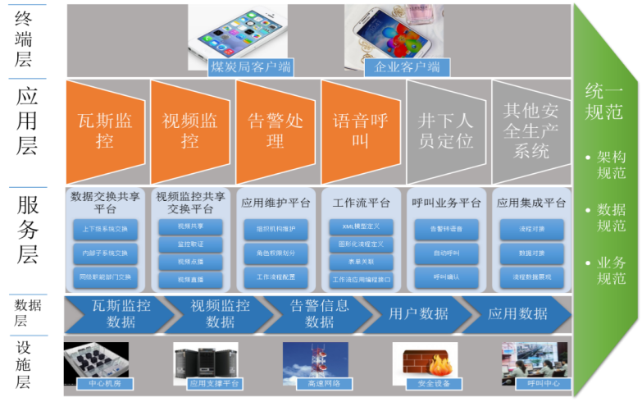
系统架构
如图上图所示，系统设计依次为终端层、应用层、服务层、数据层、设施层。
终端层：提供以智能手机客户端为手段的移动互联网接入，分别建设煤炭局手机客户端以及企业客户端。
应用层：瓦斯监控，视频监控、告警处理、语音呼叫以及系统管理等业务功能。
服务层：建设数据交换、视频交换、工作流程、应用维护、呼叫业务以及应用集成等平台，为系统提供基础服务。
数据层：对各类数据进行存储。
设施层：建设应用支撑平台，呼叫中心以及高速安全的光纤传输网络和4G传输网络。
功能设计
2.1 安全生产子系统
生产及安全数据查询系统包括安全监测和生产监控两个功能。安全监测主要监测煤矿井下各种有毒有害气体及工作面的作业条件，如高浓度甲烷气体、低浓度甲烷气体、一氧化碳、氧气浓度、风速、负压、温度、岩煤温度、顶板压力、烟雾等。生产监控主要监控井上、下主要生产环节的各种生产参数和重要设备的运行状态参数，如煤仓煤位、水仓水位、供电电压、供电电流、功率等模拟量；水泵、提升机、局扇、主扇、胶带机、采煤机、开关、磁力起动器运行状态和参数等。
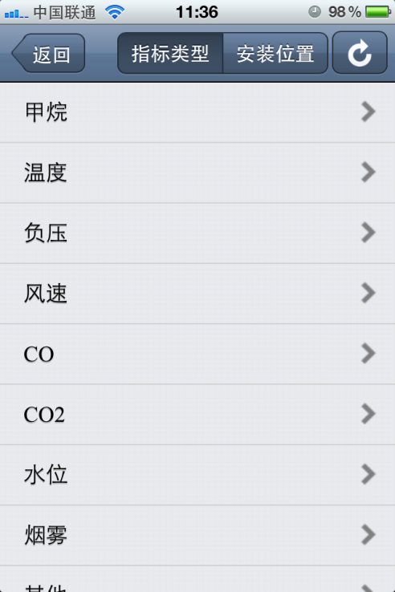
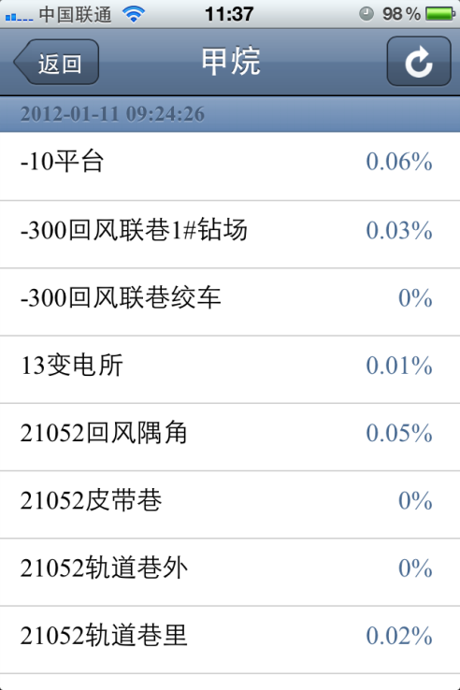
其中煤炭局能够查看全市各企业瓦斯监控数据，企业具备查看本企业瓦斯监控数据的权限。
2.2 视频监控
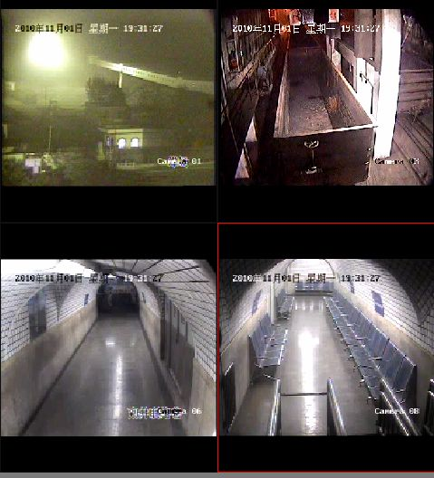
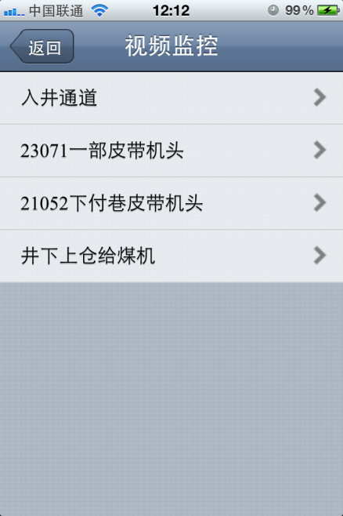
与现有监控中心平台提供各视频点的视频信号源对接。与现有的监控中心平台协商控制协议，实现视频点信息提取、视频信号点播控制等。根据现有的监控中心平台提供各视频点的详细列表信息实现视频选通。提供手机端媒体解压及媒体控制软件。
其中煤炭局能够查看全市各企业视频监控数据，企业具备查看本企业视频监控数据的权限。
2.3 安全隐患查询子系统
提供了告警处理功能，用户可通过手机直接查询煤矿尚未解决的安全隐患，进行处理后进行回复，防患于未然。
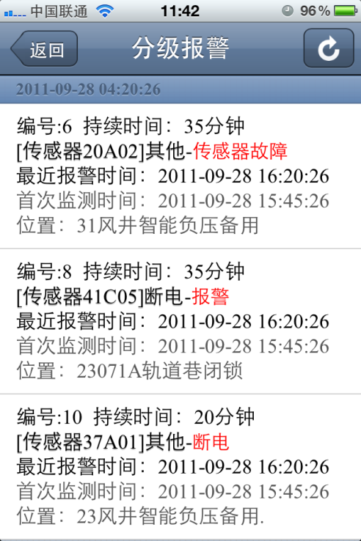
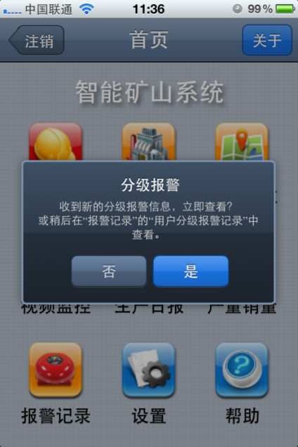
安全隐患查询系统主要实现查询煤矿存在的尚未解决的安全隐患。用户可以查询采煤、掘进、机电、运输和通防五个方面的安全隐患，从而了解煤矿正面安全隐患。
2.4 人员定位
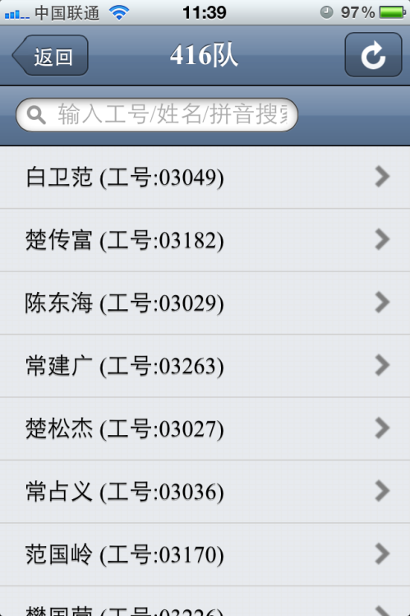
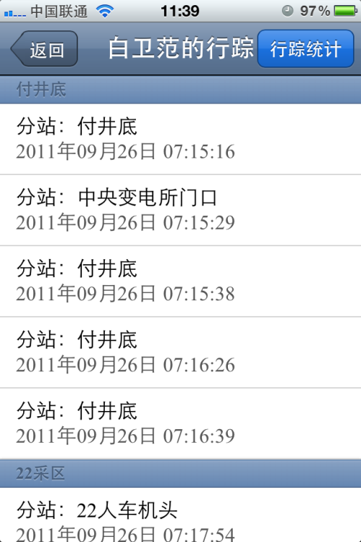
人员定位查询系统主要包括煤矿部门和采区的人员分布情况查询和井下矿工轨迹的查询两部分功能。部门和采区的人员分布情况查询主要是对矿工的分布情况、分布区域实时监控，实时监测全矿井井下矿工的总人数、各部门的矿工人数、各采区的矿工人数；井下矿工轨迹的查询主要是对井下矿工行进路线进行跟踪记录，包括矿工作业过的采区，进入该采区及离开该采区的时间的跟踪记录，并且精确的统计矿工第一次下井时间和工作时长。人员分布包括部门分布情况和采区分布情况：
2.5 产量销量报表
系统提供利用手机对生产报表的查询功能。
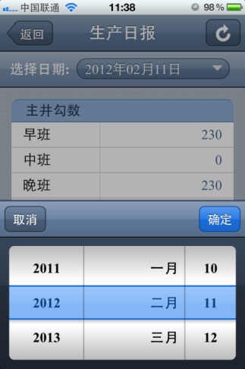
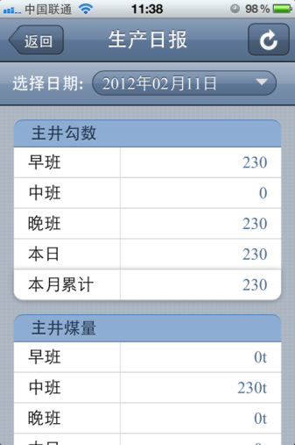
生产报表子系统主要是查询矿井当天或历史的类别、煤矿、库存、产量、生产系统影响、生产单位的生产数据报表情况。用户也可以通过输入查询日期操作，查询特定某一天的历史生产数据报表。
2.6 生产日报
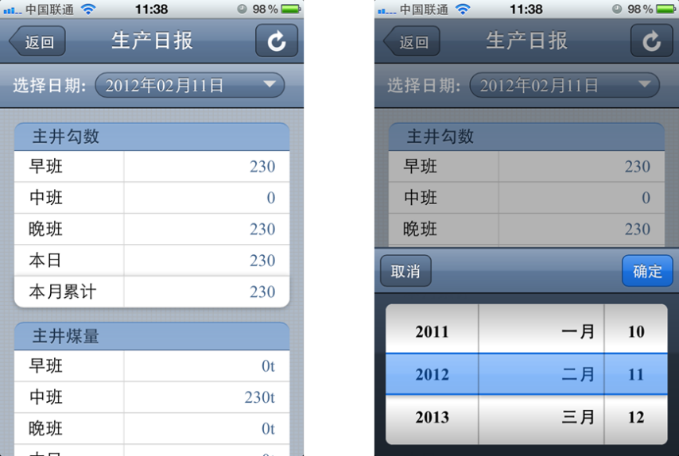
系统提供利用手机对生产日报的查询功能。

2.7 办公自动化
办公自动化子系统由PC端和手机端组成，其中PC端提供了包括协同办公（流程审批）、通知公告、通讯录管理、行政规章制度管理、系统管理等功能，并增加短信提醒功能。手机端以PC端为基础，充分结合手机办公易用性特点提供了通知公告、公务办理、通讯录、个人事务以及其他常用功能，及考勤记录导入功能。
2.8 系统管理
系统管理包括部门管理、人员管理、角色权限划分等。通过方便的树型结构导航图，轻松、直观的管理煤炭局以及企业的部门体系、人员结构以及职位的建立和分配；通过人员结构的设置可以在各部门下增加、修改、删除人员信息，维护人员包括电话号码在内的资料；通过角色权限划分保障不同角色的人员具备不同的瓦斯监控查看权限、视频监控查看权限、告警处理权限等系统权限，进而保障信息安全。
3.安全设计
3.1 安全策略
手机办公系统可从以下几个方面实现系统的安全登录：用户名和密码方式、手机号码绑定方式、IMEI（手机串号）号码绑定方式、CA证书（软件）认证方式等。从以上的一种或多种方式确保登录用户的合法性、安全性。
3.2 用户名密码认证
甄别合法用户的安全措施，作为最基础的安全措施，阻止未授权用户登录办公应用系统。手机客户端软件的用户名密码认证采用的是办公应用系统端的用户名密码认证。
3.3 手机号码及手机IMEI号码绑定
将手机号码与手机IMEI号进行绑定，禁止未授权的手机用户、未授权的手机设备连接办公应用系统，提高安全性，保证业务信息发送者身份的正确性。
3.4 消息炸弹
用户在手机终端丢失后，可采用特殊短信的方式进行通知，手机客户端在特定端口侦听，接受到短信后，客户端会根据短信传递的参数，将对应数据进行自动清除，以保证数据的安全性。
（二）采购清单
序号 | 名称 | 规格 | 参考品牌 | 数量 | 交货期
1 | 智慧矿山系统升级 | 详见“智慧矿山”系统升级需求 | 无 | 1 | 30天

- 采购标的执行标准
执行的国家相关标准，符合《智慧矿山信息系统通用技术规范》（GB/T 34679-2017）。
- 服务标准、期限、效率等要求
软件服务标准
1.1 软件开发
投标人提供的软件升级/开发服务应制定并遵循软件系统编码规范，并严格按照信息保密要求进行。
投标人提供的软件产品应在合同约定期限完成开发和测试工作，具备交付条件时，应按照交付成果清单进行成果交付。
1.2 售后服务
投标人提供的售后服务包括保修及技术服务、服务响应要求。免费售后服务期限为3年（超免费服务期后应协商签订后续服务合同），服务效率应符合服务响应要求。
信息保密要求
2.1 信息保密要求
（1）投标人必须严格遵守招标人信息安全方面的要求。对于参与项目实施的咨询人员、技术人员均需要签订信息保密协议。
（2）投标人需对以下信息进行保密，具体包括：
①项目信息：如业务流程、技术方案、业务数据（静态数据、动态数据、历史数据）、报表指标、工程设计、技术指标、计算机软件、数据库、操作手册、技术资料等。
②保密信息既包括书面认定为保密或专有的，又包括口头给予，随即被书面确认为保密或专有的信息。保密信息存储介质包括但不限于纸质文档、电子文档、光盘、优盘、服务器文档。
（3）投标人组建的项目组成员在招标方履行职责期间，必须遵守招标方规定的任何成文或不成文的保密规章、制度，履行与其工作岗位相应的保密职责。不向不承担相应保密义务的任何第三人披露招标方的商业秘密。招标方的保密规章、制度没有规定或者规定不明确之处，项目组成员亦应本着谨慎、诚实的态度，采取任何必要、合理的措施，维护其于履行职责期间知悉或者持有的任何属于招标人或者虽属于第三方但招标人承诺有保密义务的技术秘密或其他商业秘密信息，以保持其机密性。
（4）除了履行职务的需要之外，项目组成员承诺，未经招标方同意，不得以泄露、告知、公布、发布、出版、传授、转让或者以其他任何方式使任何第三方（包括按照保密制度的规定不得知悉该项秘密的招标方其他职员）知悉属于招标方或者虽属于他人但招标方承诺有保密义务的技术秘密或其他商业秘密信息，也不得在履行职务之外使用这些秘密信息。
（5）承诺项目期间，所有项目成员在招标方指定办公点集中办公。承诺严格按照招标方办公点相关管理制度要求来确保招标方数据信息安全，如采用密码保护、数据加密、防火墙软件升级等，降低数据安全的威胁。对于纸质文档的管理要与用户方做好借阅登记，在使用期间做到专人保管专人负责，不随便乱放，项目结束后按借阅清单如数归还。一旦离开项目，立即删除或销毁所使用数据信息存储媒介中所有相关的招标方数据信息。不保留招标方数据信息，也不将其应用到与招标方无关的项目中。
（6）针对项目中接触到的招标方员工个人信息，做到不传播不泄漏。使用个人信息时要得到许可。
（7）不利用所知悉的招标方的商业秘密从事有损招标方或招标方关联企业利益的经营、交易等行为。不允许或协助不承担相应保密义务的任何第三人使用招标方的商业秘密。
（8）发现商业秘密被泄露或者自己过失泄露商业秘密，或可能存在的数据泄露隐患，如存有信息的介质丢失或被盗（包括便携式计算机、USB 和闪存驱动器、记忆棒、CD 和 DVD等）、系统可能遭受非法入侵等，应及时向项目经理和招标方的相关部门报告，并应当采取有效措施防止泄密进一步扩大。
2.2 保密信息具体要求
为确保招标方数据信息安全，招标方数据信息按照保密级别的不同及数据信息类型的不同，分层级分类进行管理，数据信息需由各级审批人员审批之后，项目组成员方可查阅、保存、使用。具体如下：
（1）业务相关数据信息管理
①进行业务数据收集时，仅以与数据收集时已确定的目的相符的方式处理数据。不收集超出范围的或不相关的数据。不收集将来仅可能会对其他目的有益的数据。
②业务数据收集结果（包括静态数据、历史数据）应尽量集中存放，避免数据存贮在个人笔记本加密存储媒介中，若数据拷贝至个人存储媒介需经项目经理审批认可。
③进入系统中的数据（包括静态数据、历史数据、动态数据、报表分析结果等），应采用授权查看的方式，查看或使用系统数据需经项目经理审批认可。
④项目经理要为项目组所访问、持有、使用的信息负责，对保存招标方信息的存贮媒介及其保存的信息进行周期性检查，确保项目组成员遵守信息保密规定。
（2）项目信息及交付品管理
①项目信息如投资计划、合作计划、资源计划、项目合同、标书等商务资料等应由专人保管，避免泄漏。
②项目交付品如业务流程、技术方案、系统配置、数据库、操作手册、技术资料等应集中存放在项目服务器中集中管理，避免存贮在个人存储媒介中。若项目成员需要将交付品拷贝至个人存储媒介需经项目经理审批认可。
③项目结束后，项目成员需将交付品从个人存贮介质中删除或销毁，并承诺不再把该交付品用于和此项目无关的项目上。
（3）招标方员工个人信息管理
招标方员工个人相关信息如职务级别、通讯、地址、家庭情况、薪酬水平等，属敏感信息，任何人不得以口头传播、信息买卖或其他任何方式进行个人数据的泄漏与传播。
（4）文档服务器管理
①项目文档尽量集中存放在服务器统一管理。各个项目之间设立不同的共享文件夹，权限设置分离，各个项目只能访问自己的数据、文档，不能互相访问。
②文档服务器由技术组成员统一维护并做好备份。通过分级设置访问修改权限来控制数据安全。项目成员只有查看权限，若需拷贝资料则需经项目经理审批。若项目成员需修改服务器中文档，则需项目经理审批后，报送技术组成员更改权限，待修改完毕后再将修改权限收回。
（5）纸质文档管理
纸质文档的管理要做到专人保管、专人负责，妥善存放。纸质文档的借阅和复制需经项目经理审批。使用纸质文档完毕后需尽快归还。
（6）其他机密商业信息、技术资料、会议资料和文件等信息需遵循招标方政策、项目管理条例进行管理。
3. 保修及技术服务
投标人所提供信息系统设计开发的保修期为项目正式上线运行之日起3年。在保修期内，投标人免费提供相关技术服务，包括但不限于以下：
保证提供7×24小时的电话服务支持，招标人可直接与投标人有关技术人员定期和不定期的进行技术咨询和联络。
投标人应对实施、应用、运行过程中的相关缺陷和问题进行完善，自问题发现之日起15个工作日内（紧急缺陷和问题需按招标人时间要求），提供免费升级包。
投标人在完成该项目设计开发后，在该项目后续实施阶段应安排相应的系统专家和技术人员提供技术支持服务，以确保项目实施工作的正常进行。
4. 服务响应要求
投标人应在投标文件中承诺：在保修期内，对于出现的设计开发缺陷，投标人应提供7×24小时的服务响应，即在接到故障报修电话30分钟内做出实质响应，若未能解决问题，投标人应启动更高级别的响应服务，与招标人协商确定到达现场时限并进行现场处理，将招标人的损失降到最低。
在保修期内，如果发现任何属于投标人责任的缺陷，投标人须免费进行修复。
在保修期满后，投标人仍应积极响应招标人对所出现设计开发缺陷的维护请求。
若经招标人专家组最终确认、验收，信息系统开发未达到采购文件要求的，招标人有权提出进一步修改意见，投标人应按照招标人要求进行修改完善。
（五）验收标准
由采购人成立验收小组,按照采购合同的约定对中标人履约情况进行验收。验收时,按照采购合同的约定对每一项技术、服务、安全标准的履约情况进行确认。验收结束后,出具验收书,列明各项标准的验收情况及项目总体评价,由验收双方共同签署。
1、按照国家相关标准、行业标准、地方标准或者其他标准、规范验收；
2、按照招标文件要求、投标文件响应和承诺验收；

二、特别提示：
1、投标人须明确投标产品的品牌、型号、厂家及产地等详细参数，否则为无效投标。
2、本招标文件所列需求为最低要求，投标产品不得低于最低要求，否则为无效投标。
3、投标人应就该项目完整投标，否则为无效投标。
4、投标人须对照节能产品政府采购清单，如果本次采购的产品属于强制采购范围的（国办发[2007]51号文），投标文件中须提供所投产品属于强制采购产品有效的证明材料且加盖投标单位公章，否则为无效投标。
5、所投产品已列入国家强制性产品认证的产品，投标文件中必须提供国家对实施强制性产品认证的有效证明材料且加盖投标人公章，否则为无效投标。（如3C等）
6、根据《财政部 工业和信息化部 国家质检总局 国家认监委关于信息安全产品实施政府采购的通知》财库〔2010〕48号文件要求，各潜在投标人在本次投标活动中投标货物中，如有涉及到安全操作系统产品、安全隔离与信息交换产品、安全路由器产品、安全审计产品、安全数据库系统产品、反垃圾邮件产品、防火墙产品、入侵检测系统产品、数据备份与恢复产品、网络安全隔离卡与线路选择器产品、网络脆弱性扫描产品、网站恢复产品、智能卡cos产品时，则所投涉及到上述货物的产品，投标文件中必须提供由中国信息安全认证中心颁发的有效认证证书复印件且加盖投标人公章，否则为无效投标。
7、产品必须符合国家质量检测标准和本招标文件规定标准的全新正品现货，提供随货物《产品合格证》，进口产品须提供海关进货单（复印件备查）。
8、专利权：投标人应保证用户在使用该货物或其任何一部分时不受第三方提出侵犯其专利权、商标权和工业设计权等的起诉。
9、投标人须明确免费包修期，同时应提出故障响应时间，在免费包修期内，同一质量问题连续两次维修仍无法正常使用，投标人必须予以更换同品牌、同型号的全新产品，超过保修期发生故障，用户可自由选择维修单位，如委托给投标人，投标人不得借故推诿，并且维修费不能超过市场平均价格。
10、投标人须明确维修点地址、负责人、联系人和联系电话，维修点具备什么样的维修能力等详细资料。
11、本项目为交钥匙工程（包括设备、材料、元件等购置、安装调试、验收、与其它施工单位协作所产生的费用等）。
12、投标商必须由法定代表人或其授权代表参加开标会议，随时接受谈判小组询问，并予作出书面解答。
13、采购人确定中标人后，中标人须向禹州市政府采购中心发送投标报价及分项报价（如果货物需求中有分项的话）一览表电子档，并同时通知采购中心。邮箱：yzggzy2076770@163.com。
14、付款方式：以签订合同为准。

第四部分 合同书 (仅供参考）

合同编号：
采购人（甲方）：
供应商（乙方）：

根据《中华人民共和国政府采购法》、《中华人民共和国合同法》及XX政府采购中心 采购项目（项目编号：XX）的《招标文件》、乙方的《投标文件》及《中标通知书》，甲、乙双方同意签订本合同。详细技术说明及其他有关合同项目的特定信息由合同附件予以说明，合同附件及本项目的招标文件、投标文件、《中标通知书》等均为本合同不可分割的部分。双方同意共同遵守如下条款：
一、合同货物
货物品名 | 规格  型号 | 单位 | 数量 | 单价  （万元） | 总价  （万元） | 随机配件 | 交货期
二、合同总价
合同总价为人民币大写： 元，即RMB￥ 元；该合同总价已包括货物设计、材料、制造、包装、运输、安装、调试、检测、验收合格交付使用之前及保修期内保修服务与备用物件等等所有其他有关各项的含税费用。本合同执行期间合同总价不变，甲方无须另向乙方支付本合同规定之外的其他任何费用。
三、质量要求
1、乙方须提供全新的货物（含零部件、配件等），表面无划伤、无碰撞痕迹，且权属清楚，不得侵害他人的知识产权。
2、乙方须在本合同签订之日起 日内送交货物成品样品给甲方确认，在甲方出具样品确认书并封存成品样品外观尺寸后，乙方才能按样生产，并以此样品作为验收样品；每台货物上均应有产品质量检验合格标志。
四、交货及验收
1、乙方交货期限为合同签订生效后的XX日内，在合同签订生效之日起XX天内交货到甲方指定地点，随即在XX日内全部完成安装调试验收合格交付使用，并且最迟应在XX年XX月XX日前全部完成安装调试验收合格交付使用(如由于采购人的原因造成合同延迟签订或验收的，时间顺延)。交货验收时须提供产品质检部门从同类产品中抽样检查合格的检测报告。
2、验收由甲方组织，乙方配合进行：
(1) 货物在乙方通知安装调试完毕后 日内初步验收。初步验收合格后，进入 试用期；试用期间发生重大质量问题，修复后试用相应顺延；试用期结束后 日内完成最终验收；
(2) 验收标准：按国家有关规定以及甲方招标文件的质量要求和技术指标、乙方的投标文件及承诺与本合同约定标准进行验收；甲乙双方如对质量要求和技术指标的约定标准有相互抵触或异议的事项，由甲方在招标与投标文件中按质量要求和技术指标比较优胜的原则确定该项的约定标准进行验收；
(3) 验收时如发现所交付的货物有短装、次品、损坏或其它不符合标准及本合同规定之情形者，甲方应做出详尽的现场记录，或由甲乙双方签署备忘录，此现场记录或备忘录可用作补充、缺失和更换损坏部件的有效证据，由此产生的时间延误与有关费用由乙方承担，验收期限相应顺延；
(4) 如质量验收合格，双方签署质量验收报告。
3、货物安装完成后 日内，甲方无故不进行验收工作并已使用货物的，视同已安装调试完成并验收合格。
五、付款方式
1、甲方在本合同签订生效之日起接到乙方通知和票据凭证资料以及乙方交给甲方的合同履约保证金（按合同总价的百分之 计算款额￥ 元，人民币大写： 元整）后的 日内支付合同金额百分之 的价款；
2、合同履约保证金：在货物验收合格满 后，甲方财务部门接到乙方通知和支付凭证资料文件，以及由甲方确认本合同货物质量与服务等约定事项已经履行完毕的正式书面文件后的 日内，递交结算凭证资料给银行并由其向乙方支付价款￥ 元， 人民币大写： 元整；
六、售后服务
1、质保期为验收合格后XX年，质保期内出现质量问题，乙方在接到通知后 小时内响应到场， 小时内完成维修或更换，并承担修理调换的费用；如货物经乙方 次维修仍不能达到本合同约定的质量标准，视作乙方未能按时交货，甲方有权退货并追究乙方的违约责任。货到现场后由于甲方保管不当造成的问题，乙方亦应负责修复，但费用由甲方负担。
2、乙方须指派专人负责与甲方联系售后服务事宜。
七、其他
1、如有未尽事宜，由双方依法订立补充合同。
2、本合同一式六份，自双方签章之日起生效。甲方三份，乙方、政府采购管理部门、采购代理机构各一份。
甲方： （盖章） 乙方： （盖章）
法定代表人（授权代表）： 法定代表人（授权代表）：
地 址： 地 址：
开户银行： 开户银行：
账号： 账号：
电 话： 电 话：
传 真： 传 真：
签约日期：XX年XX月XX日 签约日期：XX年XX月XX日

第五部分 附件—谈判响应文件内容

正本/副本

-----------------------------------------（项目名称）

谈 判 响 应 文 件

项目名称：
采购编号：
投 标 人： -----------------（盖章）
法定代表人或其授权代表： （签字）
日 期： 年 月 日

附件1

确 认 函

致：禹州市政府采购中心

我公司已收到 项目的谈判文件， 经过认真详细审阅，确认对下列事项全部认可并且无异议：

1、谈判文件要求不存在不合理性、限制性条款。

2、谈判文件中各项技术参数要求，不存在倾向性、唯一性、排他性。

法人代表（或授权代表）签字：

投标人名称及公章：

年 月 日

附件2

谈 判 书

致：禹州市政府采购中心
根据贵方采购编号为YZCG-T2019 号的谈判邀请函，签字代表 （全名、职务） 经正式授权并代表供应商 （供应商名称、地址）提交下述文件正本一份和副本二份，并对之负法律责任。
据此函，签字代表宣布同意如下：
1、所附谈判报价表中规定的应提供和交付的货物谈判总价为人民币 ，即（大写） 。
2、如果我们的响应文件被接受，我们将履行谈判文件中规定的每一项要求，按期、按质、按量履行合同。
3、我方愿按《中华人民共和国合同法》履行我方的全部责任。
4、供应商已详细审查全部谈判文件，包括修改文件以及全部参考资料和有关附件。我们完全理解并同意放弃对这方面有不明及误解的权力。
5、如果在规定的谈判开始时间后，我方在谈判有效期内撤回谈判，其谈判保证金将不予退还。
6、供应商同意提供按照贵方可能要求的与其谈判有关的一切数据或资料，理解贵方收到的任何谈判。
7、我方保证响应文件中的所有资料均为真实、有效的，如有虚假，我方承诺响应文件无效并愿承担一切责任。
8、与本谈判有关的一切正式往来请寄：
地址： 邮政编码：
电话： 传真：
授权代表签字：
供应商名称（盖章）：
日期：

附件3

法定代表人身份证明

投标单位名称：
单位性质：
地址：
成立时间： 年 月 日
经营期限：
姓名： 性别： 年龄： 职务： 系 （投标单位名称）的法定代表人。
特此证明。
附法人代表身份证复印件
投标单位： （盖单位公章）
年 月 日

附件4
法 定 代 表 人 授 权 委 托 书

本人 （法人姓名）系 （谈判单位名称）的法定代表人，现委托 （姓名）为我方代理人。代理人根据授权，以我方名义签署、澄清、说明、补正、递交、撤回、修改 （项目名称）响应文件处理有关事宜，其法律后果由我方承担。
本授权书于 年 月 日签字生效，特此声明。
代理人无转委托权。
谈判响应供应商单位： （盖单位公章）
法定代表人： （签字） 身份证号：
委托代理人： （签字） 身份证号：
年 月 日

附件5

第一次报价一览表

项目名称
采购编号
谈判总报价 | 大写：  小写：
工期
备注
供应商名称（公章）：
法定代表人 （或授权代表）签字：

年 月 日

附件6

投标分项报价一览表

序号 | 名 称 | 品牌及型号 | 技术参数 | 单 位 | 数 量 | 单 价 | 总价 | 厂家及产地
合 计 |  | 大写： 小写：
供应商名称（公章）：
投标人法定代表人 （或授权代表）签字：

附件7

投标偏离表
序号 | 名 称 | 品牌及型号 | 招标文件  要求数据 | 投标数据 | 偏 离 值 | 厂家及产地
投标人（公章）：
投标人法定代表人（或其授权代表）签字：

附件8
投标保证金

(禹州市公共资源交易中心保证金缴纳回执复印件)

附件9

售后服务承诺

（根据谈判文件规定及供应商自身条件编制）

附件10

投标人资格文件

相关证明文件

一、法人或者其他组织的营业执照等证明文件，自然人的身份证明；
1、企业法人营业执照副本复印件。（企业投标提供）
2、事业单位法人证书副本复印件。（事业单位投标提供）
3、个体工商户营业执照复印件。（个体工商户投标提供）
4、执业许可证复印件。（非专业服务机构投标提供）
5、自然人身份证复印件。（自然人投标提供）
二、财务状况报告，依法缴纳税收和社会保障资金的相关材料；
1、财务报告相关材料
（1）2017年度经审计的财务报告，包括资产负债表、利润表、现金流量表等，或基本开户银行出具的资信证明。（法人投标提供）
（2）银行出具的资信证明。（其他组织和自然人投标提供）
（3）提供财政部门认可的政府采购专业担保机构出具的投标担保函的，不再提供（1）、（2）相关材料，但须提供：担保机构出具的投标担保函复印件和财政部门认可的政府采购专业担保机构的证明文件。
2、供应商缴纳税和社会保障资金的证明材料
（1）税务登记证副本复印件和投标截止时间前三个月内任何一个月供应商缴纳税收的凭据复印件。
（2）投标截止时间前三个月内任何一个月投标人及法人代表授权代表缴纳社会保险的凭据复印件。
注：依法免税或不需要缴纳社会保障资金的供应商，应提供相应文件证明其依法免税或不需要缴纳社会保障资金。
三、履行合同所必需的设备和专业技术能力的证明材料
供应商须对此项做出承诺（格式自拟）。
四、参加政府采购活动前3年内在经营活动中没有重大违法记录的书面声明
参加政府采购活动前3年内在经营活动中没有重大违法记录的书面声明函。
注：重大违法记录，是指供应商因违法经营受到刑事处罚或者责令停产停业、吊销许可证或者执照、较大数额罚款等行政处罚。
五、“供应商资格要求”中要求的相关证件复印件
六、法定代表人身份证复印件
七、法人代表授权代表身份证复印件
八、投标人信息记录查询：“失信被执行人”、“重大税收违法案件当事人名单”、“政府采购严重违法失信行为记录名单”及中国政府采购网站（ www.ccgp.gov.cn）的“政府采购严重违法失信行为记录名单”共四个页面的信用记录（查询内容进行截图或拍照，截图或拍照内容要完整清晰）
九、投标人工商企业信用信息公示报告【国家企业信用信息公示系统http://www.gsxt.gov.cn包括基础信息、行政许可信息、行政处罚信息、列入经营异常名录信息、列入严重违法失信企业名单（黑名单）信息】（加盖投标人公章）（查询时要将查询网页、内容进行截图或拍照，截图或拍照内容要完整清晰）

附件11

关于资格的声明函

禹州市政府采购中心：
关于贵方采购编号为 号 项目的投标邀请，本签字人愿意参加投标，提供采购项目一览表中规定的货物，并声明提交的下列文件是准确和真实的。
1、供应商资格性证明文件
2、本投标自开标日起有效期为 天。
3、如果在规定的开标时间后，我方在投标有效期内撤回投标，其投标保证金将不予退还。
4、本签字人确认提交的上述文件是真实的、准确的。
我方理解：本项目招标人，对资格审查所做的决定，对任何投标者不承担任何责任，也无义务将其决定的原因通知投标人。

单位名称：（盖章） 法定代表人（签字）：
地址： 邮政编码：
签字人姓名、职务（印刷体）： 签字：
电话： 传真：
日期：

附件12
其它

